Nota de premsa

Camille Billops i James Hatch:
la veu de la comunitat afroamericana

La restauració de les pel·lícules de la pionera i polifacètica artista Camille Billops i el seu company James Hatch és una oportunitat única de redescobrir el seu llegat com a cronistes de la diàspora negra als Estats Units
Movent-se entre el documental i la ficció, les obres de Billops/Hatch parteixen del testimoni personal per avançar-se als debats d’ara mateix sobre racisme o gènere, parlant-ne amb valentia i sensibilitat

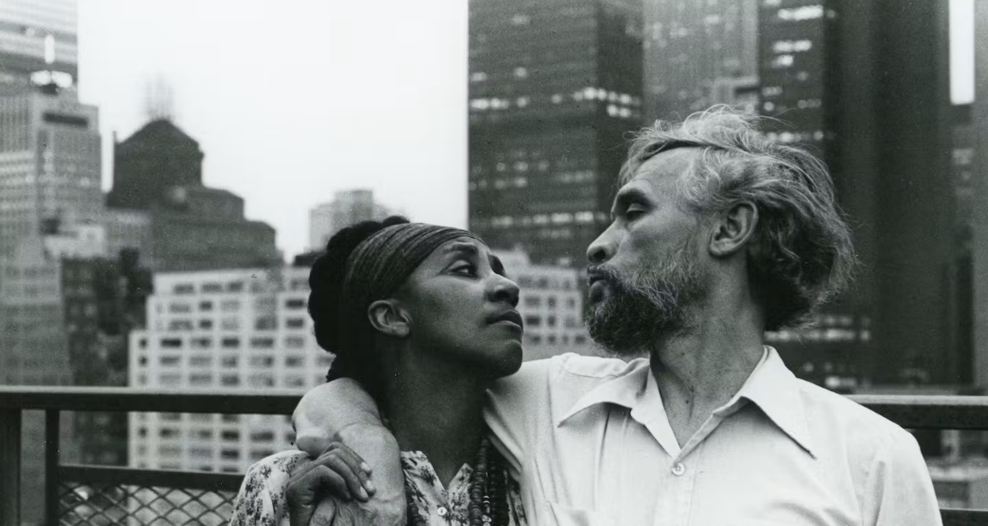
Camille Billops i James Hatch

L’obra de la parella Camille Billops i James Hatch forma tot un bastió cultural de la comunitat afroamericana que va molt més enllà del cinema. Billops també va ser una destacada escultora, gravadora, pintora, ceramista, il·lustradora i escriptora, i Hatch era un home blanc erudit del teatre negre.
En un esforç per preservar i promoure la cultura negra, tots dos van fundar a Nova York la Col·lecció Hatch-Billops (un arxiu impressionant amb milers d’històries orals afroamericanes, llibres, fotografies, etc.), van organitzar salons amb artistes, intèrprets i músics negres, i van publicar la revista Artists and Influence: The Journal of Black American Cultural History, que va recollir centenars d’entrevistes amb destacats artistes de la cultura negra.
Les seves pel·lícules, a més de peces d’art que desafien els espectadors a confrontar les seves pròpies percepcions i prejudicis, són eines de reflexió crítica entorn de la raça, el gènere, la família i la memòria històrica. Dels sis films que van realitzar, tots programats en aquesta retrospectiva que presenta la Filmoteca, tres mostren aspectes molt íntims de Camille Billops i la seva família, i barregen els testimonis personals amb una mirada més àmplia i contracultural de les realitats socials i culturals afroamericanes.

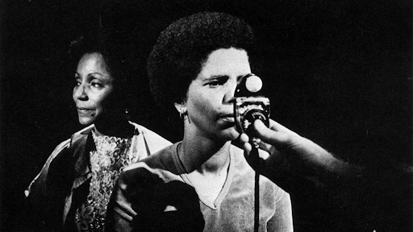
Suzanne, Suzanne

El seu primer film, Suzanne, Suzzane (1982), se centra en la seva neboda, marcada pels abusos i l’addicció a l’heroïna, i una altra pel·lícula obertament autobiogràfica, Finding Christa (1991) en què retrata el retrobament amb la filla que va donar en adopció 20 anys enrere, va rebre el Gran Premi del Jurat de documentals al festival de Sundance. Billops tanca la seva Trilogia de la Família amb A String of Pearls (2002), on desplaça el focus cap a quatre generacions d'homes de la seva família i reflexiona sobre la manera com la violència urbana, l'atur i la mort prematura dels seus pares han modelat les seves vides.
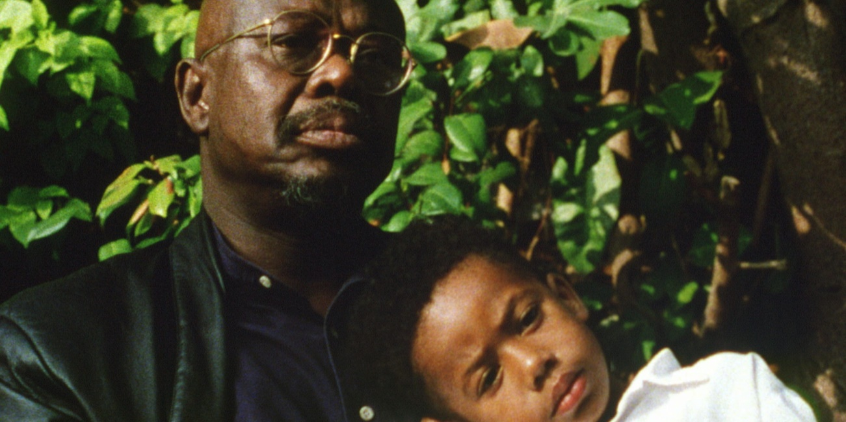
A String of Pearls

Programació del cicle Camille Billops i James Hatch AQUÍ.

